fischerwerke Injektionsmörtel FIS RC II
fischerwerke

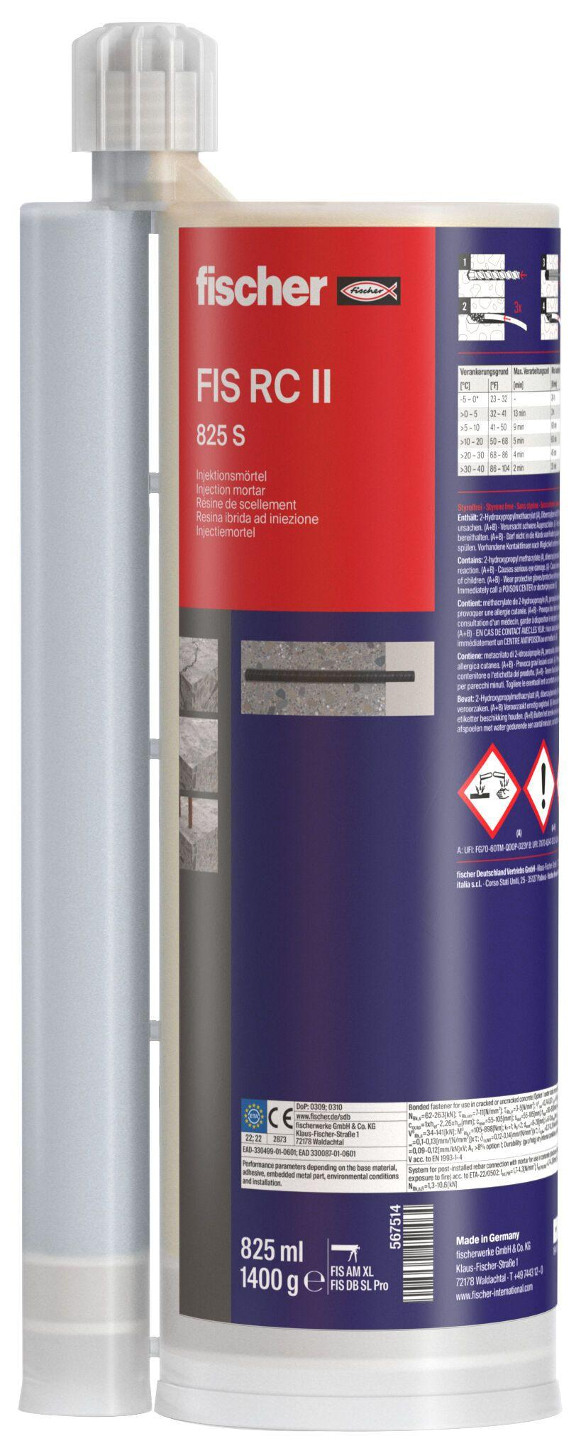Eigenschaften
Anwendung Mörtel
Injektionsmörtel
Bindemittelbasis
Reaktionsharz
Farbton
grau
Verarbeitbarkeit
Maschinenverarbeitung (pumpfähig)
Wasserbeständigkeit
wasserbeständig

